目录

[Cad图纸处理 2](#_Toc16527)

[GETALLFLOORS 3](#_Toc7540)

[GETPARKINFOEX 4](#_Toc31883)

Cad图纸处理

输入netload 选择bin文件夹下的AutoCADCommands.dll

1. 设置原点

这部分内容说明了设置原点的原因和方式，具体指令中还会详细说明。

Cad文件用的原点不一定是世界原点，所有将整个cad复制，移动到新的一个项目，此时的坐标原点一定是世界原点。

1创建辅助线：创建一条直线，通过输入0,0,0来确定直线的初始点位置，直线终点随意定。

这里0，0，0要是输入不了，切换下输入法。

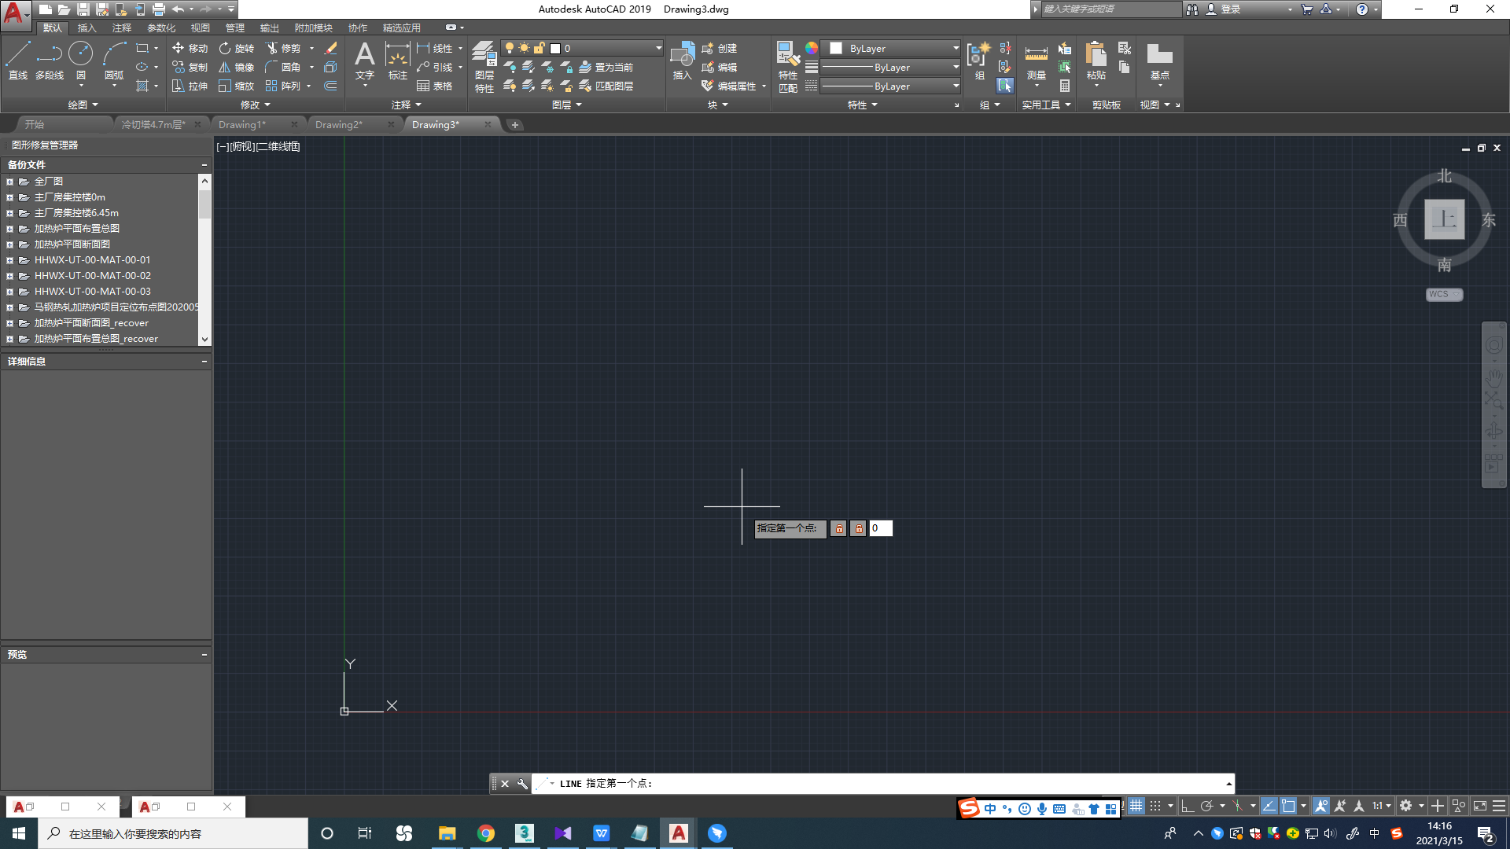

2移动CAD图纸到原点：全选cad图纸，右键将其转化为组，然后移动到cad图纸上右键，选中移动，选中左下角点为移动点，然后移动到原点，最后再解除分组，删除辅助线。

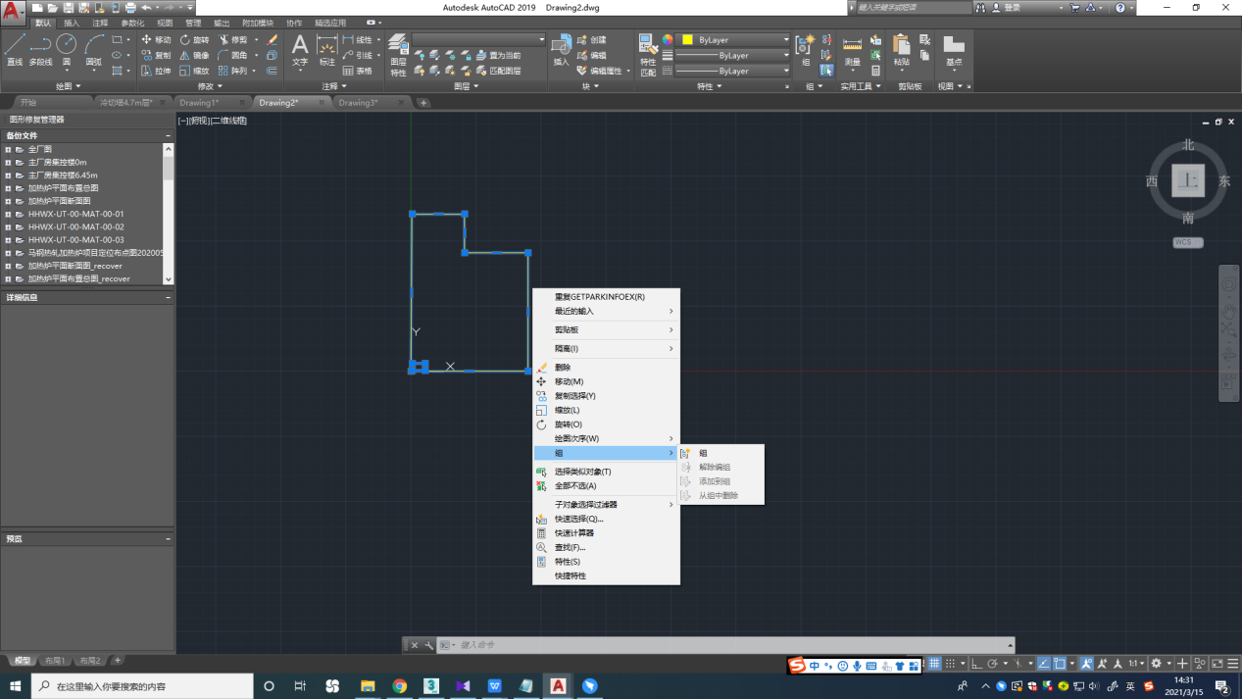

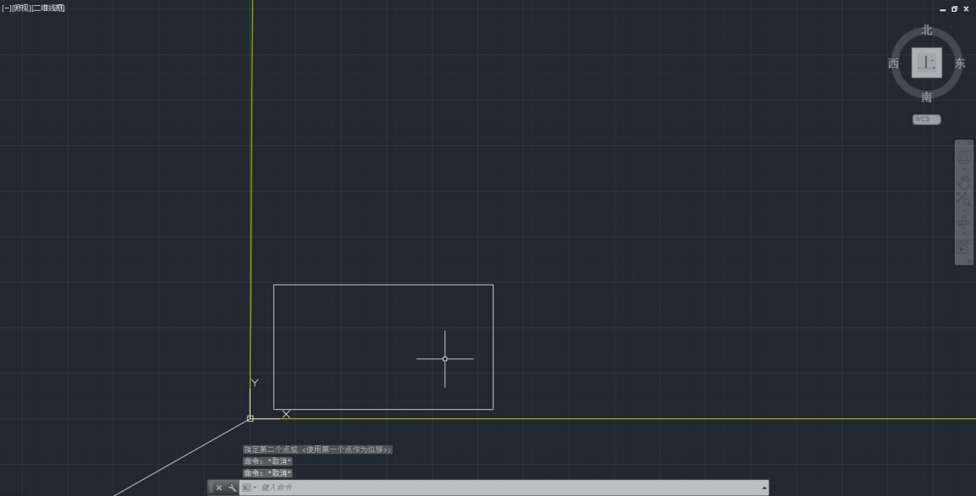

1. 假如多个楼层的左下角并不重合，需要自己做辅助线来确定移动点，然后再根据上面的步骤来移动，是移动点与原点重合。

下图就是楼层不一致的情况（白色楼层和黄色楼层最左边不一致，需要自己添加辅助线（画红框的两条线））

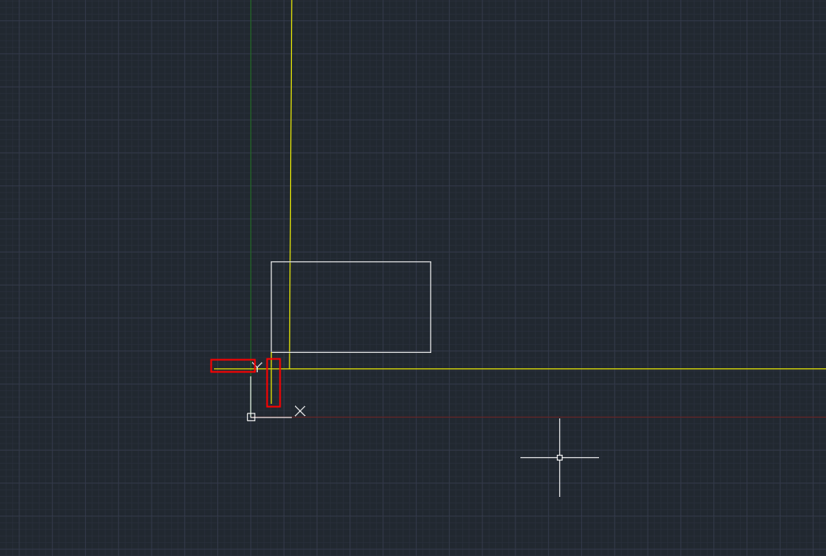

二、获取园区大楼坐标：GetParkInfo

如果当前环境只有楼层CAD，不存在厂区（园区）CAD，则可以跳到后面的“三.获取楼层房间坐标”

录入园区大楼的坐标

1. 设置原点：Cad的处理跟上面写的方法一样，确保原点正确，左下角的原点能包含所有的大楼（所有大楼的坐标不能出现负数）
2. 创建辅助线，将园区需要设置为0,0,0的点标识出来

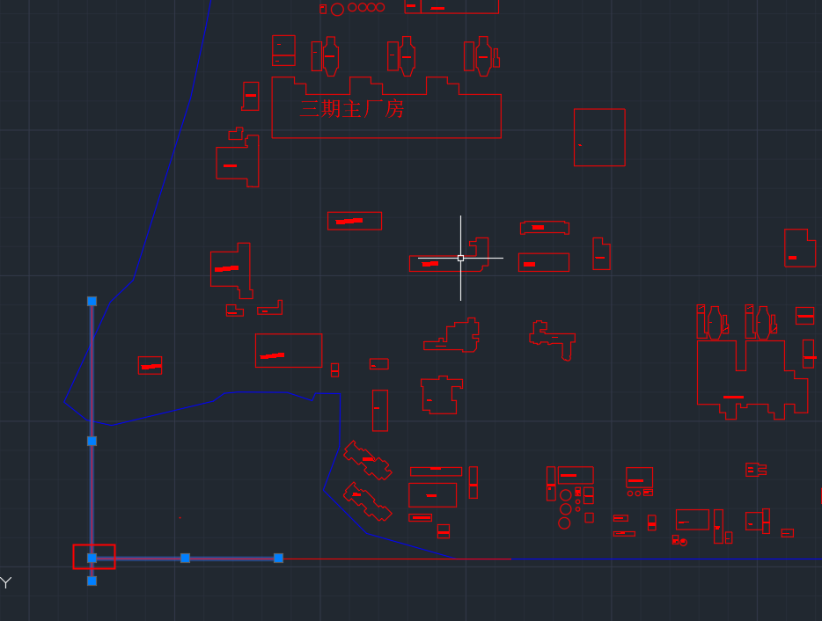

1. 新建一个CAD文件，创建辅助线，将世界坐标的(0,0,0)标识出来。

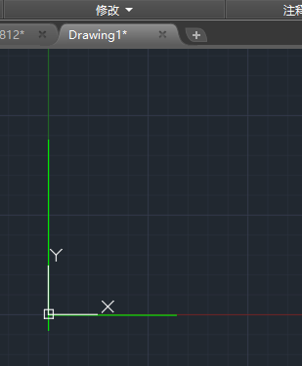

1. 将标识出来的原点移动到新CAD的(0,0,0)坐标位置。

选择园区和园区辅助线，使用移动命令，将园区原点移动到世界坐标原点：

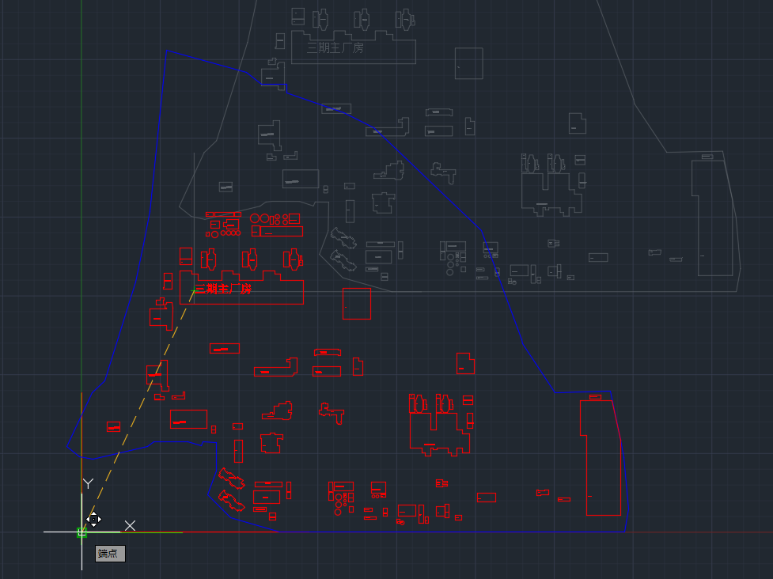

2.将园区的图层命名为“园区”

创建一个图层，命名为“园区”。

切换到园区图层，在原来CAD的基础上，用多线段“描边”的方式，沿着园区边缘绘制一遍。如下：

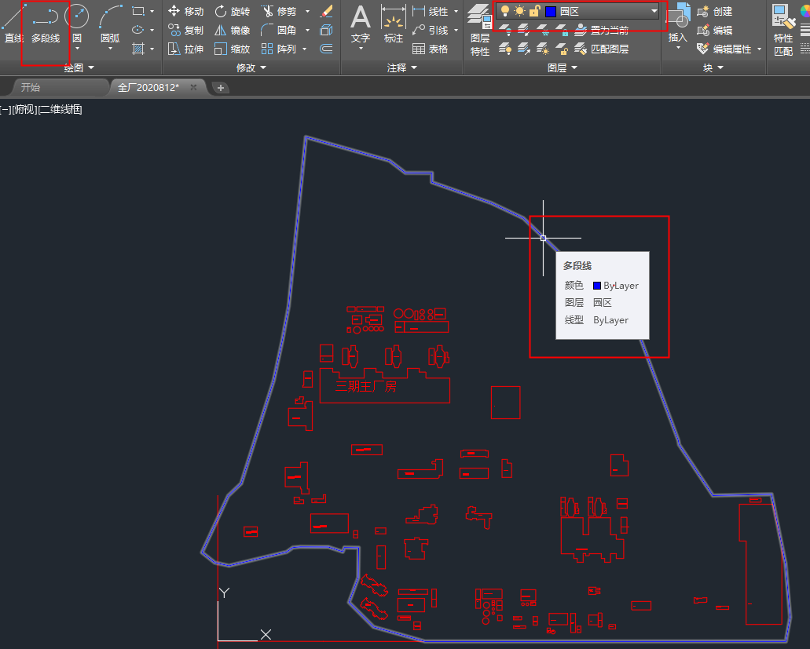

3.将所有的楼都聚合到图层“大楼”

创建“大楼”图层

使用多线段，将各个大楼使用“大楼”图层描边，标识出大楼的边缘。

在大楼边缘范围内将输入大楼名称（不存在名称的话），存在名称的话将该名称设置到“大楼”图层。

如下：

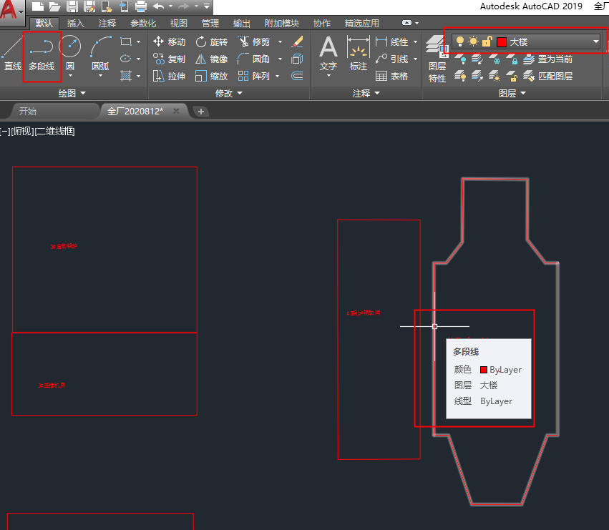

4.使用Cad命令：GetParkInfo

执行之后得到如下效果图（图里包含图层的命名方式“园区”“大楼”，还有执行的结果）

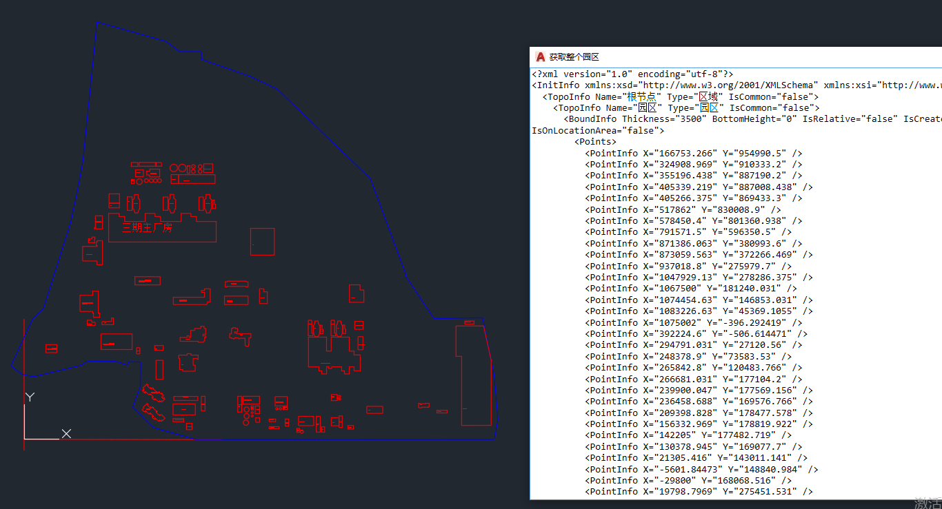

1. 导入数据库：参考《根据CAD初始化区域信息》中的“二、初始化数据库”部分。

可以结合下面的获取楼层房间坐标，细化具体大楼内的楼层信息，并手动合并为一个xml，再导入数据库。

1. 获取一层楼层的房间坐标
2. 获取的是当前显示的图层的区域坐标，能生成一个带楼层中房间名字的文档，不过需要自己修改下楼层的命名。

注意的是图层的命名 比如下图是 三期主厂房13m层 跟 三期主厂房13m层-边界

三期主厂房13m层 包含该楼层的房间

三期主厂房13m层-边界 包含该楼层的范围区域 就是楼层的范围。

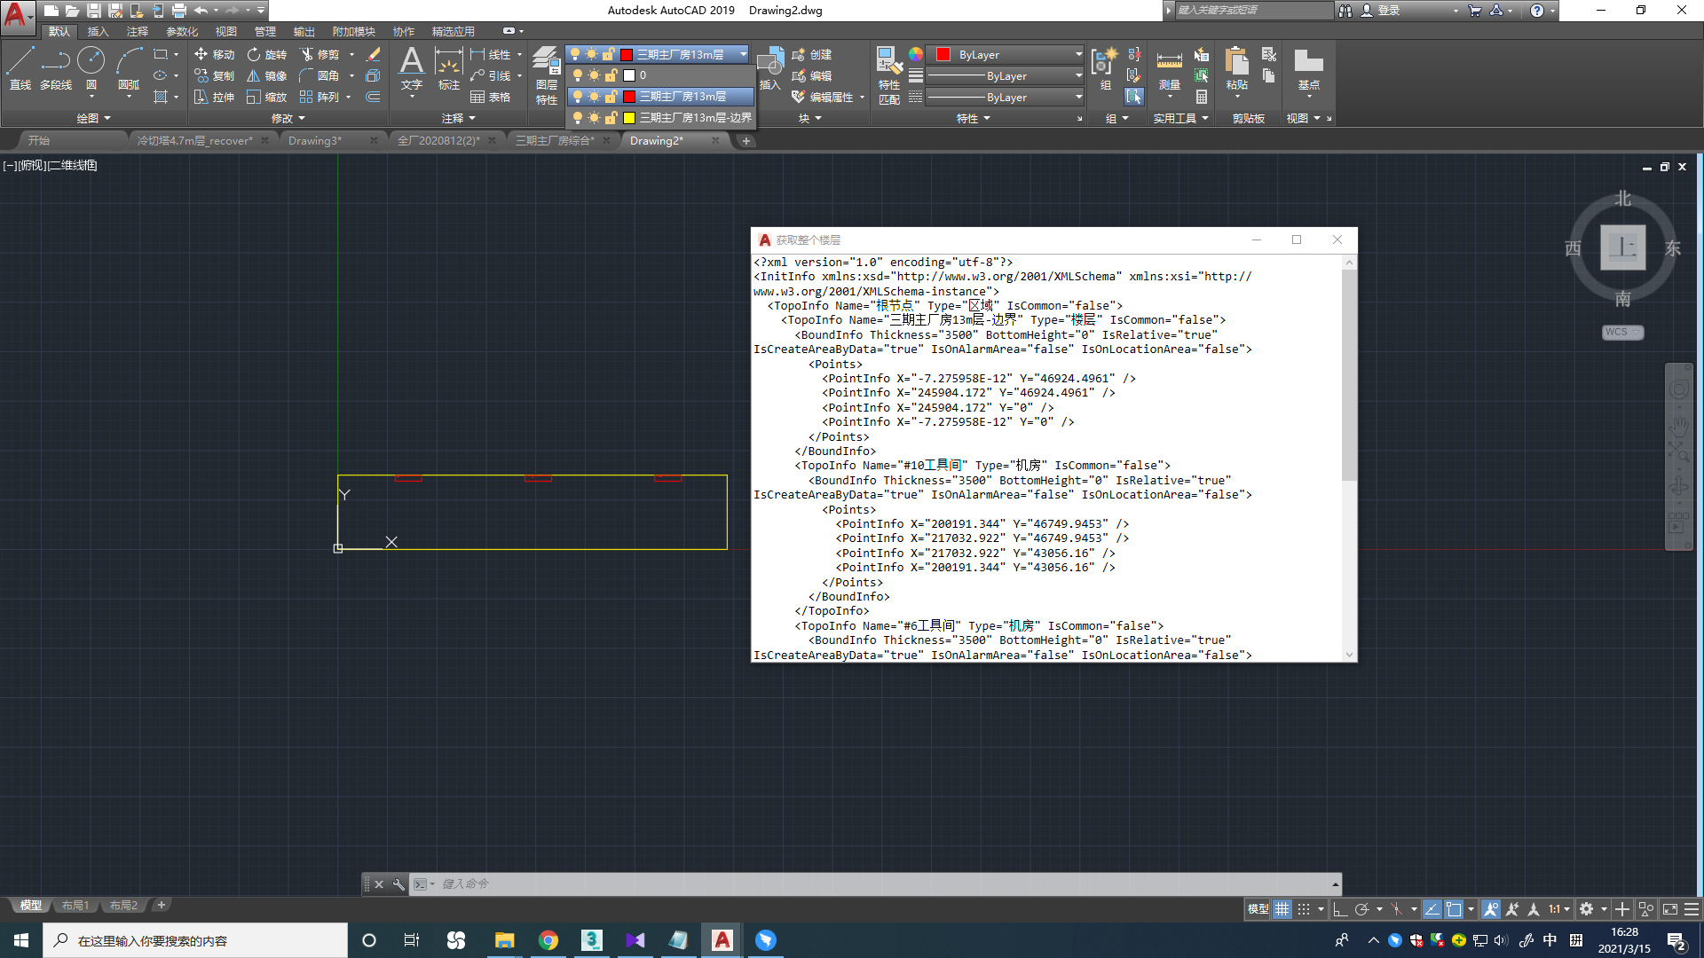

1. 获取完这个图层坐标之后，可以切换图层来获取另外一个楼层的坐标

具体步骤：

1. 创建两个图层，一个是房间（如：集控楼1楼），一个是楼层（如集控楼1楼-边界）。



1. 锁定原来的CAD图形，也可以不锁定
2. 切换到图层“集控楼1楼-边界”，用多线段描边楼层

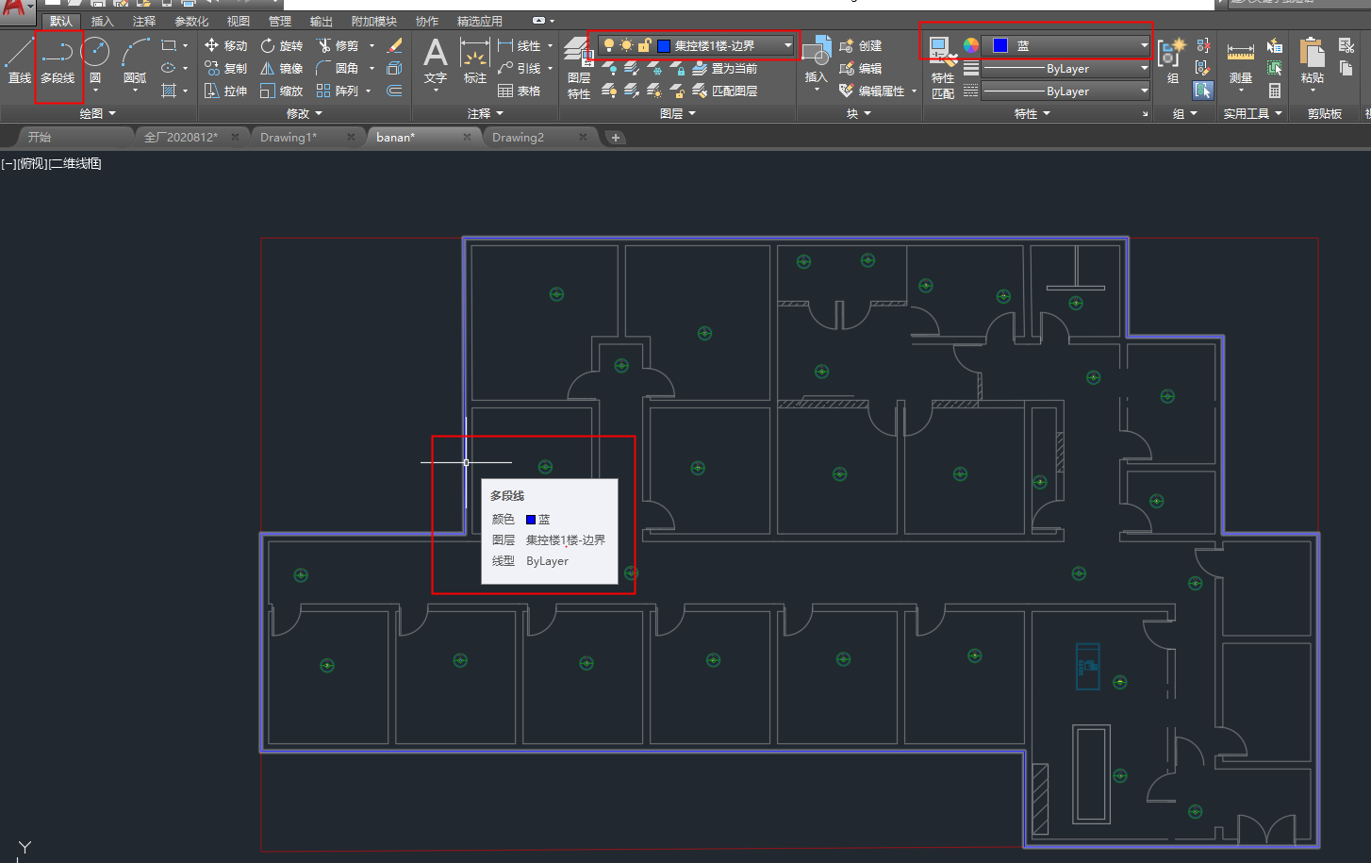

1. 切换到图层“集控楼1楼”,将房间用多线段描边

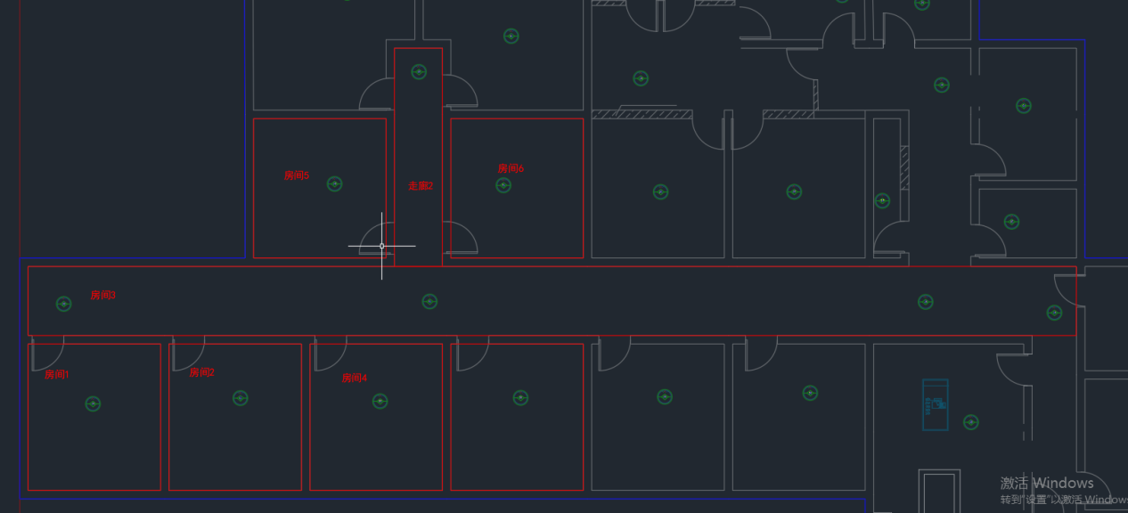

1. 设置原点，参考上面的园区原点。
   1. 新建CAD文件
   2. 添加世界坐标原点辅助线
   3. 拷贝原CAD文件，移动楼层原点到世界坐标原点

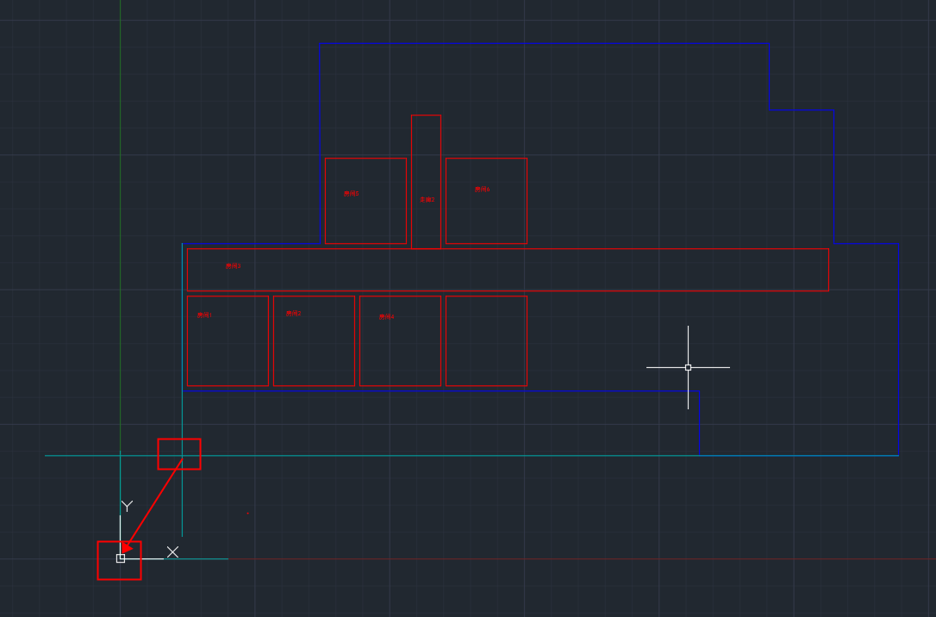

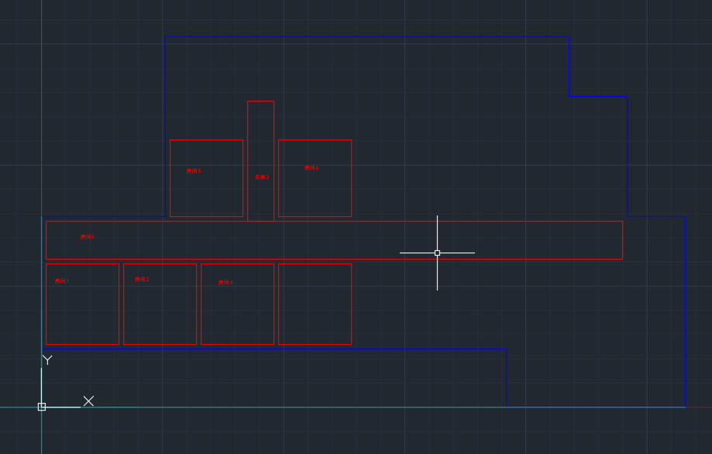

1. 使用指令

**使用指令获取的xml如果发现：1、坐标不正确 2、机房名称不正确，将新建的cad文件保存并重新打开再试试。**

1. GetOneFloorWithRoot：获取一个楼层的信息并加上包围的园区，如果当前只有一个楼层的话使用这个指令

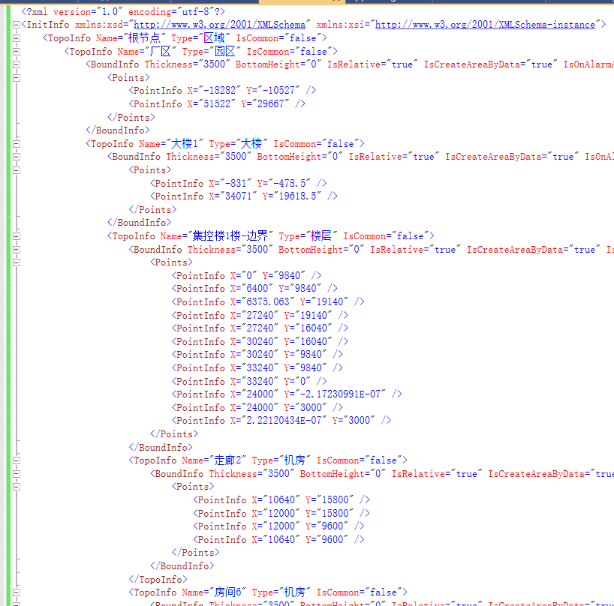

1. GetOneFloor：获取一个楼层的信息，需要手动加到前面“二.获取园区信息”的得到的“园区-建筑”的xml中。

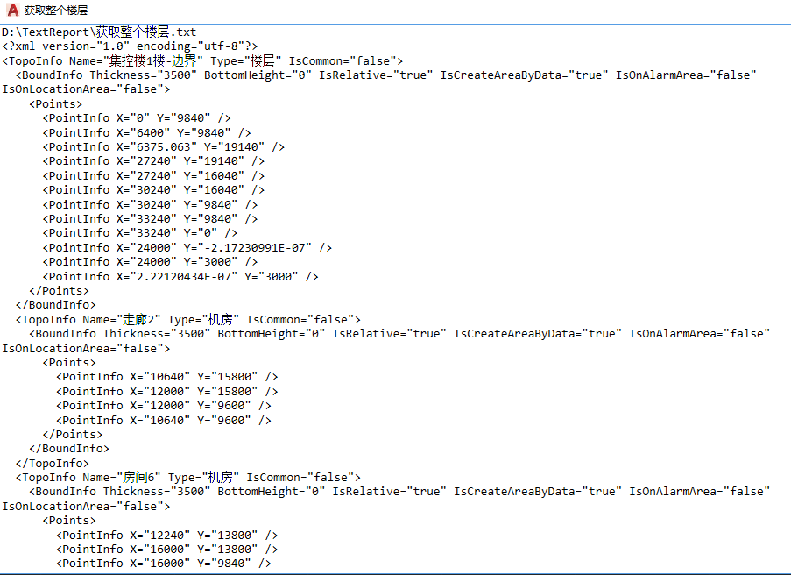

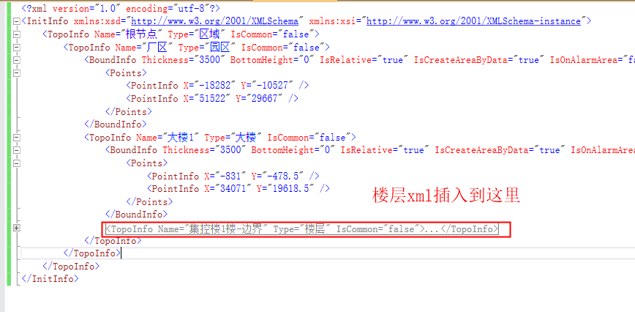

1. 导入数据库，参考《根据CAD初始化区域信息》中的“二、初始化数据库”部分。
2. 结果：

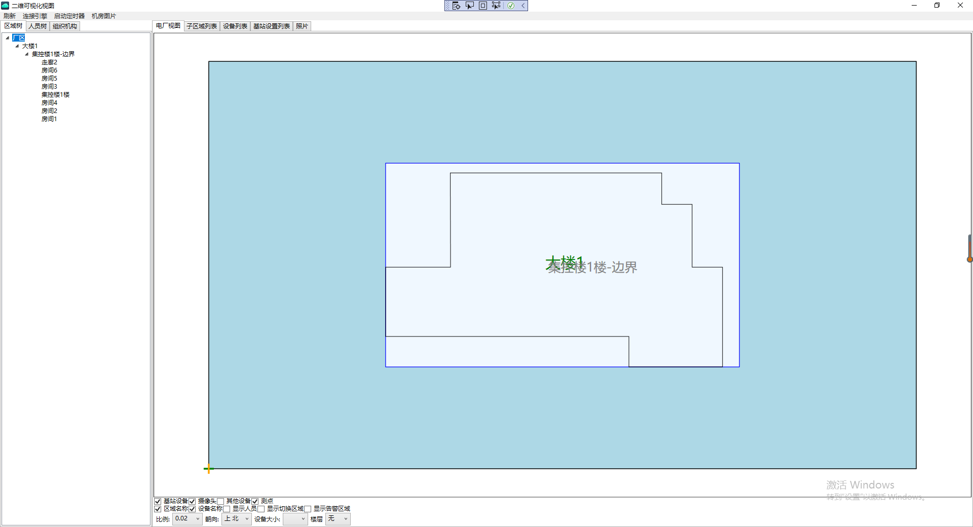

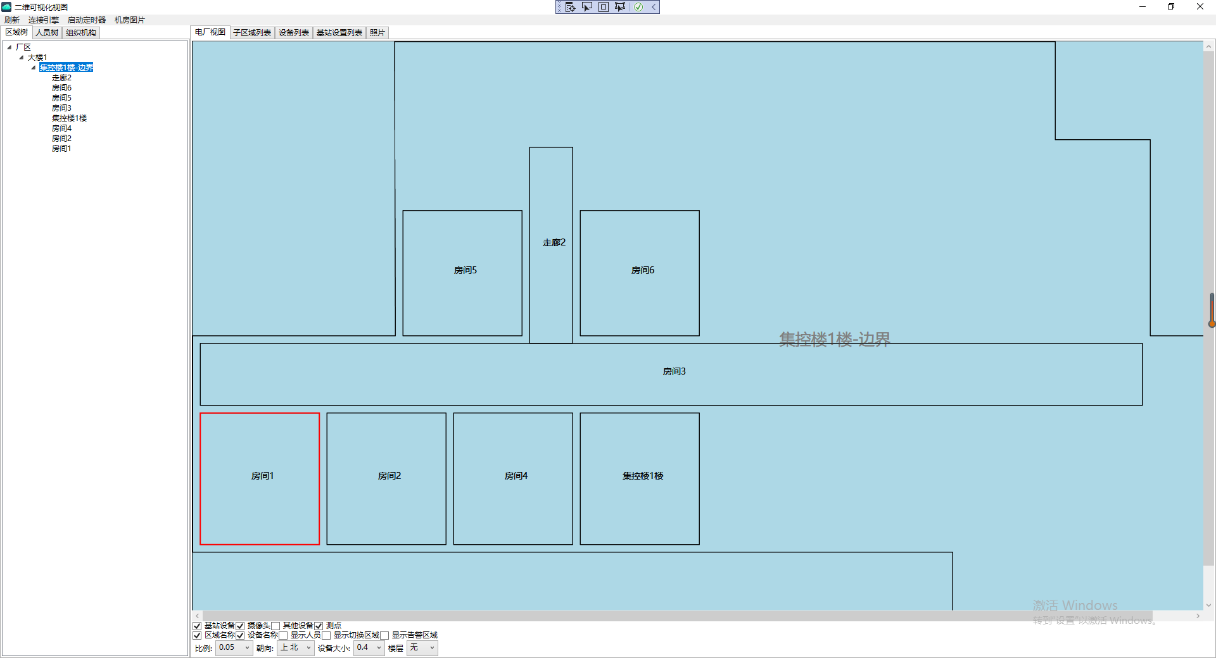

1. 获取全部楼层的房间坐标
2. 设置图层

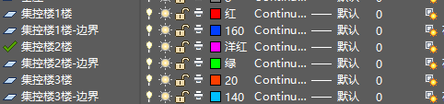

这里的楼层命名必须规范：一层楼的楼层有 XXX1楼和XXX1楼-边界，XXX可以是集控楼/主厂房等，各个楼层分别是1楼/2楼/3楼/n楼。

1. 新建CAD文件，设置原点
2. 处理CAD，将一个大楼里面的将所有的楼层CAD重叠到一起，并描边楼层和房间，设置相应的图层。

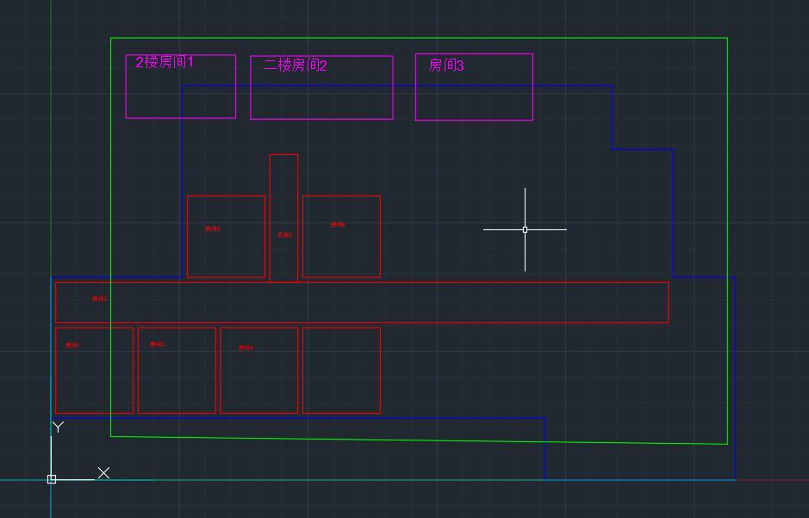

1. 输入指令

GetAllFloorsWithRoot：所有楼层和厂区

lALPD3lGtf3vHeErzQGJ_393_43

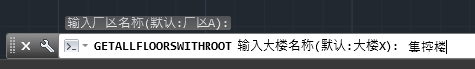

lALPD4Bhs0eAPo0wzQGG_390_48

结果：

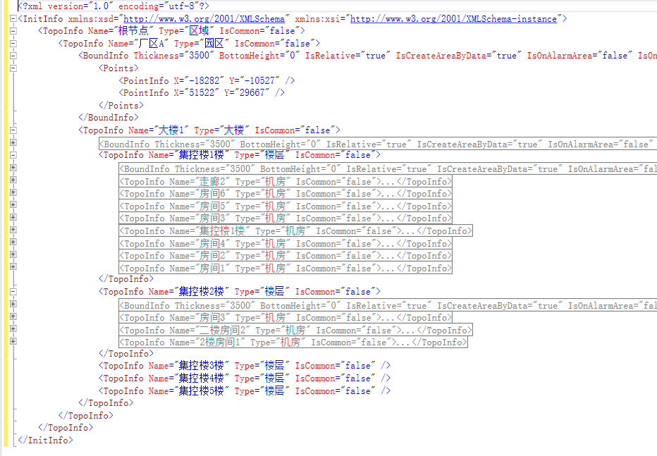

GetAllFloors：所有楼层

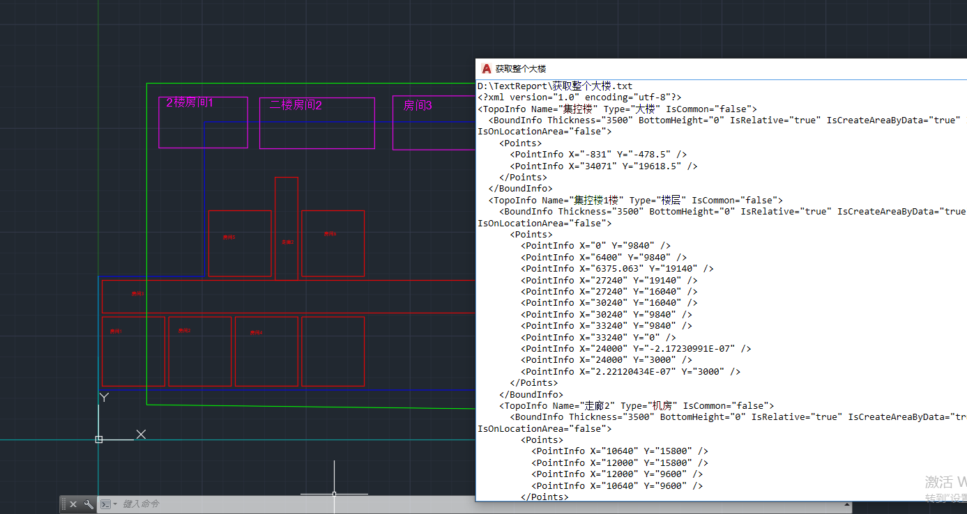

1. 获取厂区-大楼-楼层-房间坐标
2. 设置图层

园区、大楼、XXX1楼、XXX1楼-边界



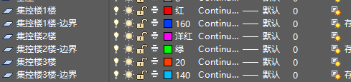

1. 设置原点
2. 将楼层CAD和全厂CAD合并到一起
3. 厂区、大楼、楼层、房间，分别描边和设置图层。

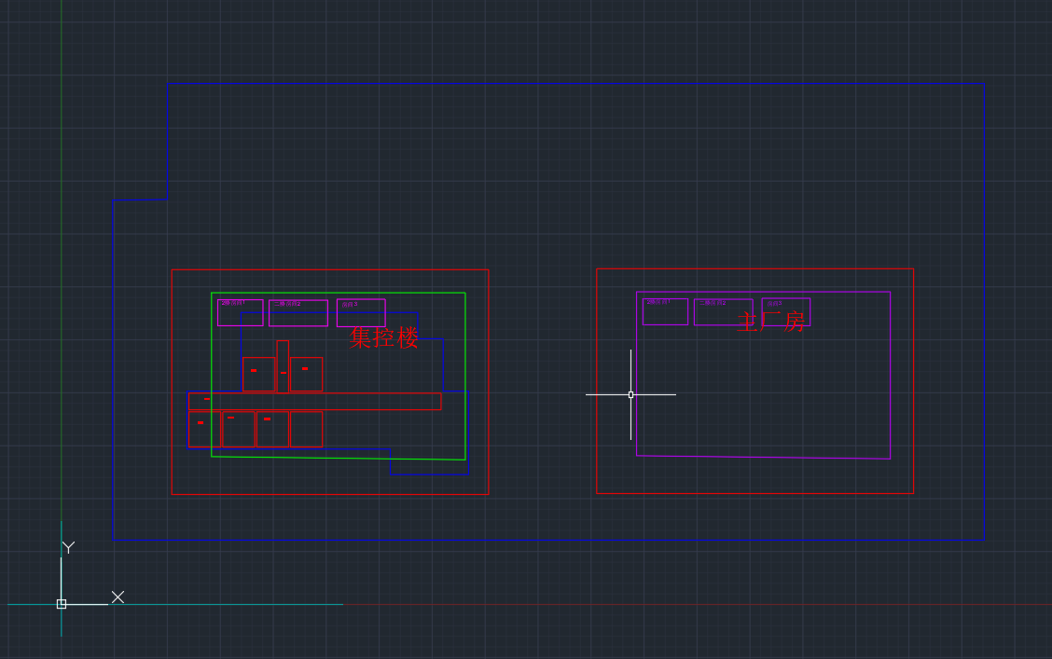

这里注意，大楼内部的文字也必须设置为“大楼”图层，并且要和大楼内部的边界宽的图层一致，比如内部的宽的图层是



大楼内的文字必须是“集控楼”，不然找不到大楼内的楼层信息

1. 使用指令（GetParkInfoEx）获取xml

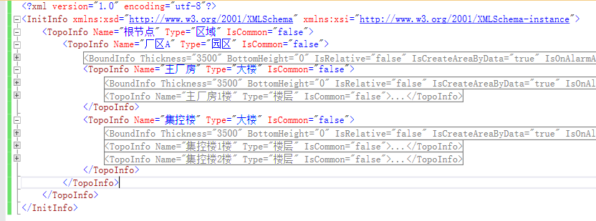

1. 导入数据库，并显示，结果是

